**Правила дорожного движения для пешеходов**

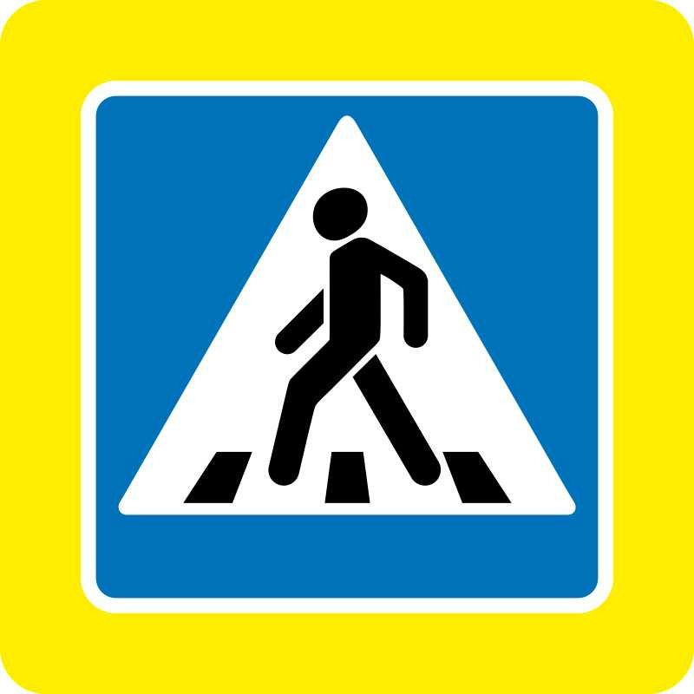Если каждый человек будет соблюдать правила дорожного движения, в городе будет царить слаженность и уменьшится количество происшествий, связанных с транспортом. Помимо правил, существуют и дорожные знаки для детей, суть которых также важно им объяснить.

**Правило 1: Двигаться по переходным дорожкам и тротуарам можно с правой стороны**

Если тротуары отсутствуют, можно двигаться по велосипедной дорожке с правой стороны. Двигаясь по велосипедной дорожке, не стоит мешать велосипедисту, идти следует по обочине, как можно правее. В случае отсутствия велосипедной дорожки, можно идти по краю проезжей части навстречу транспорту.

**Правило 2: Движение в темное время суток**

При движении по краю проезжей части или по обочине в темное время суток, необходимо иметь на одежде светоотражающие полоски или фонарь в руке, чтобы водители могли видеть человека.

**Правило 3: Переход дороги**

Чтобы перейти через дорогу, следует найти светофор, и переходить на зеленый его свет. Если светофор отсутствует, можно найти знак «Зебры». Переходя по зебре необходимо посмотреть сначала влево, чтобы не было машин, после вправо. Существуют для перехода улиц подземные переходы с соответствующим знаком, там можно проходить спокойно, транспорт в них отсутствует. Если ребенок маленький, он обязательно должен держаться за руку взрослого человека. Переходя дорогу, нельзя останавливаться на ней и задерживаться. Если перейти вовремя не удалось, следует дождаться зеленого сигнала светофора заново, находясь на линии, разделяющей две проезжие части. Если светофор или переход отсутствует, необходимо дождаться полного прекращения движения машин, и переходить дорогу быстро и под прямым углом. Переходить дорогу с велосипедом можно только везя его рядом с собой.

**Правило 4: При выходе из общественного транспорта**

При выходе из автобуса на нужной остановке, следует обходить его сзади, перед этим убедившись, что за ним не едет другой транспорт. Выходя, из трамвая, можно дождаться пока он отъедет от остановки. Если ожидать нет времени, можно обойти его спереди, предварительно посмотрев, нет ли другого трамвая, двигающегося навстречу первому.

**Правило 5: Движение групп людей**

Движение больших групп людей должно быть организованным, по колоннам. Если места на тротуаре мало, можно идти на проезжей части навстречу транспорту. Впереди и позади колонны на расстоянии 10 – 15 метров должны идти сопровождающие лица с красными флажками и фонариками в руках (при сумерках и в темноте). Впереди человек должен нести белый фонарик, сзади – красный. Колонны детей можно вести только по тротуарам или пешеходным дорожкам. В крайних случаях можно выйти на обочину навстречу транспорту, но не в темное время суток.

**Правило 6: Пешеходам запрещено**

Выходить или выбегать на дорогу или пешеходный переход внезапно, машина может не успеть затормозить. Выходить на проезжую часть, предварительно не посмотрев налево и не убедившись, что опасность отсутствует. Переходить проезжую часть не на светофоре или не по «зебре», если на дороге больше трех полос движения в обоих направлениях. Задерживаться или останавливаться на проезжей части при переходе. Самостоятельно выходить детям дошкольного возраста на проезжую часть без взрослых. Играть возле проезжей дороги детям запрещается даже возле дома, для этого есть игровые площадки.